**OGŁOSZENIE O SPRZEDAŻY NIERUCHOMOŚCI ZLOKALIZOWANYCH W NIECHORZU W DRODZE AUKCJI ELEKTRONICZEJ**

ENEA S.A. z siedzibą w Poznaniu, ul. Pastelowa 8, 60-198 Poznań, wpisana do rejestru przedsiębiorców Krajowego Rejestru Sądowego prowadzonego przez Sąd Rejonowy Poznań - Nowe Miasto i Wilda w Poznaniu, Wydział VIII Gospodarczy Krajowego Rejestru Sądowego, pod numerem KRS 0000012483, NIP: 7770020640, REGON: 630139960, kapitał zakładowy: 529 731 093 PLN, kapitał wpłacony: 529 731 093 PLN (dalej: Sprzedający)

**ogłasza sprzedaż**

**w drodze aukcji elektronicznej prawa użytkowania wieczystego nieruchomości oraz prawa własności budynku wzniesionego na tej nieruchomości oznaczonej geodezyjnie w jednostce ewidencyjnej Rewal, w obrębie Niechorze, nr dz. 571/1 o pow. 0,1185 ha objęta w rejestrze KW nr SZ1G/00023561/8 prowadzonej przez Sąd Rejonowy w Gryfiach, V Wydział Ksiąg Wieczystych**.

Cena wywoławcza: **1 295 000,00 zł**

*Działka 571/1 - zabudowana nieużytkowanym pawilonem letniskowym*

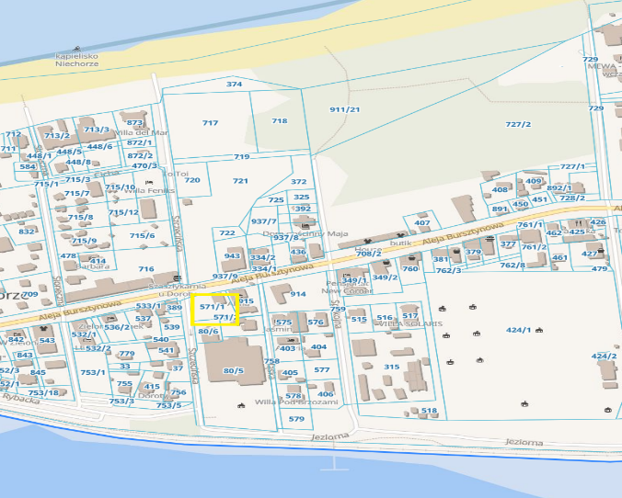****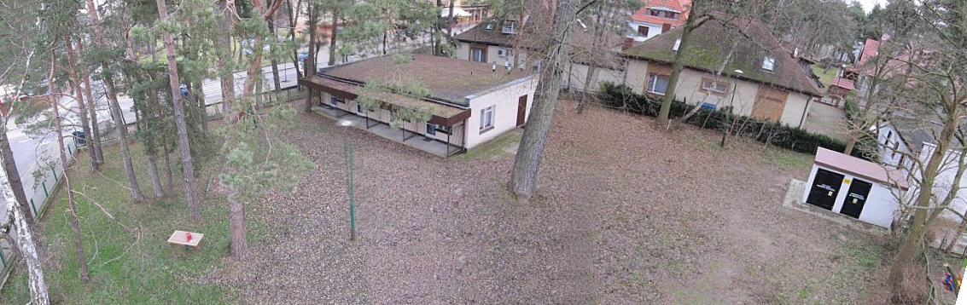

Nieruchomość przeznaczona do zbycia zlokalizowana jest w województwie zachodniopomorskim, powiat gryficki, miejscowość Niechorze. Działka narożnikowa, położona w samym centrum Niechorza na skrzyżowaniu ul. Szczecińskiej i Al. Bursztynowej, 200 m od Morza Bałtyckiego i jeziora Liwia Łuża.

**Warunki uczestnictwa w Aukcji:**

1. Warunkiem udziału w aukcji jestprzesłanie drogą elektroniczną na adres: [monika.gajdal@enea.pl](mailto:monika.gajdal@enea.pl) i [wojciech.wostala@enea.pl](mailto:wojciech.wostala@enea.pl):
2. zgłoszenia o zamiarze uczestniczenia w aukcji z podaniem:

* imienia i nazwiska lub nazwy podmiotu,
* numeru kontaktowego,
* adresu email;

1. wypełnionego wzoru oświadczenia o nieistnieniu przesłanek wyłączających uczestnictwo   
   w postępowaniu, stanowiącego załącznik nr 1 do niniejszego ogłoszenia;
2. wniesienie wadium w wymaganej kwocie:

* **wadium, w wysokości 129 500 zł (słownie: sto dwadzieścia dziewięć tysięcy pięćset złotych) musi zostać wniesione do dnia 10.09.2025 r.** pod rygorem nie dopuszczenia do aukcji;
* wadium można wnosić wyłącznie w pieniądzu, przelewem na rachunek bankowy ENEA S.A. nr 30 1020 1026 0000 1702 0238 9740 wraz z dopiskiem „***Wadium: Aukcja – Niechorze – działka nr 571/1”.*** Dniem wniesienia wadium jest data uznania rachunku bankowego ENEA S.A. kwotą wadium.

1. **potwierdzenie wpłacenia wadium należy przesłać do dnia 10.09.2025 r.** na adres: [monika.gajda@enea.pl](mailto:monika.gajda@enea.pl) i [wojciech.wostal@enea.pl](mailto:wojciech.wostal@enea.pl).
2. Wadium przepada na rzecz Sprzedającego jeżeli żaden z uczestników nie zaoferuje ceny nabycia przedmiotu sprzedaży, która będzie wyższa niż cena wywoławcza.
3. Wadium złożone przez uczestników Aukcji, których oferty nie zostaną przyjęte, zostanie zwrócone bezpośrednio po dokonaniu wyboru oferty lub po unieważnieniu aukcji. Zwrot wadium nastąpi bez oprocentowania na wskazany przez uczestników rachunek bankowy w terminie 3 dni po zakończeniu aukcji.
4. Wadium złożone przez Nabywcę zostanie zarachowane na poczet ceny nabycia.
5. Wadium przepada na rzecz Sprzedającego gdy uczestnik, który wpłacił wadium i nie przystąpił do aukcji.
6. Wadium przepada na rzecz Sprzedającego gdy uczestnik, którego oferta została przyjęta, uchyli się od zawarcia umowy.
7. Zaistnienie podstawy zwrotu uczestnikom lub przepadku na rzecz Sprzedającego wniesionego wadium ustala się na podstawie protokołu.
8. Warunkiem podpisania umowy sprzedaży nieruchomości będzie uzyskanie przez Sprzedawcę odpowiednich zgód korporacyjnych.
9. Termin, osoba notariusza i miejsce zawarcia umowy sprzedaży nieruchomości zostaną wyznaczone przez Sprzedawcę.
10. Wydanie Nabywcy nieruchomości nastąpi niezwłocznie po zawarciu ostatecznej umowy sprzedaży w formie aktu notarialnego.

**Termin i tryb aukcji**

1. Operatorem aukcji elektronicznej jest Logintrade S.A.
2. Aukcja odbędzie się na platformie internetowej Logintrade.NET.
3. Uczestnicy Aukcji zostaną powiadomieni o terminie aukcji przez Operatora aukcji w terminie od 2 do 7 dni od terminu wpłaty wadium drogą elektroniczną na wskazany adres email.
4. Postępowanie odbędzie się w formie aukcji zwyżkowej. **Wysokość minimalnego postąpienia: 1 000,00 zł** (słownie: jeden tysiąc złotych).
5. Wygrywa uczestnik, który zaproponuje najwyższą cenę nabycia przedmiotu sprzedaży, która będzie wyższa niż cena wywoławcza.
6. W przypadku zaoferowania przez Kupujących tej samej ceny, Zwycięzcą aukcji będzie Oferent, który jako pierwszy dokonał ostatniego postąpienia ceny.

**Pouczenie o skutkach uchylania się od zawarcia umowy.**

1. Oferent, który wygrał aukcję jest związany zaproponowaną ceną ostateczną do czasu zawarcia umowy sprzedaży nieruchomości w formie aktu notarialnego.
2. Niestawienie się wybranego oferenta w terminie i miejscu wskazanym przez Sprzedającego do podpisania umowy sprzedaży będzie uznane za odstąpienie od zawarcia umowy. W takiej sytuacji Sprzedawca ma prawo do sądowego dochodzenia zawarcia umowy, zatrzymania wadium albo dochodzenia odszkodowania.

**Udzielanie informacji.**

1. Organizator Aukcji udziela informacji dotyczących postępowania i przedmiotu aukcji od poniedziałku do piątku w godzinach od 8:00 do 14:00 w siedzibie w Poznaniu przy ul. Pastelowej 8 (60-198 Poznań); lub telefonicznie: (61) 884 52 17, 695 202 856, (61) 884 87 78, 885 857 590
2. Pytania i korespondencję w przedmiocie aukcji należy kierować drogą elektroniczną na adres: [monika.gajda@enea.pl](mailto:monika.gajda@enea.pl) i [wojciech.wostal@enea.pl](mailto:wojciech.wostal@enea.pl)
3. Przedmiot sprzedaży można oglądać w miejscowości Niechorze przy ul. Szczecińskiej 24   
   po uprzednim potwierdzeniu wizji lokalnej z Panem Wojciechem Wostalem (nr tel. 61 884 87 78) lub Panią Moniką Gajda (nr tel. 61 884 52 17).

**Koszty sporządzenia aktu notarialnego.**

Wszelkie koszty sporządzenia umowy sprzedaży w formie aktu notarialnego ponosi Nabywca.

**Unieważnienie aukcji.**

Sprzedający zastrzega sobie prawo unieważnienia aukcji na każdym jej etapie, w tym również unieważnienia bez podania przyczyny.

**RODO**

Zgodnie z Rozporządzeniem Parlamentu Europejskiego i Rady (UE) 2016/679 z dnia 27 kwietnia 2016 r. w sprawie ochrony osób fizycznych w związku z przetwarzaniem danych osobowych i w sprawie swobodnego przepływu takich danych oraz uchylenia Dyrektywy 95/46/WE („RODO”) informujemy, że wszelkie informacje o zasadach przetwarzania danych osobowych zostały zawarte w Klauzuli informacyjnej, z którą można zapoznać się na stronie internetowej <https://www.enea.pl/pl/dane-osobowe>

*Załącznik nr 1 do Ogłoszenia sprzedaży nieruchomości w drodze aukcji elektronicznej*

**WZÓR**

**OŚWIADCZENIE OFERENTA O NIEISTNIENIU PRZESŁANEK WYŁĄCZAJĄCYCH UCZESTNICTWO W AUKCJI**

Ja niżej podpisany/a oświadczam, że nie jestem:

1. Członkiem Zarządu ani Rady Nadzorczej ENEA S.A.,
2. podmiotem gospodarczym prowadzącym postępowanie ani Członkiem Zarządu czy Rady Nadzorczej podmiotu prowadzącego postępowanie,
3. osobą, której powierzono wykonanie czynności związanych z przeprowadzeniem postępowania,
4. małżonkiem/ą, dzieckiem, rodzicem, rodzeństwem osób, o których mowa w pkt a) – c),
5. osobą, która pozostaje z prowadzącym postępowanie w takim stosunku prawnym lub faktycznym, że może to budzić uzasadnione wątpliwości co do bezstronności prowadzącego postępowanie.

***………………………………………………………………..***

*Data i podpis*